TP : la chute libre de Lionel Franc

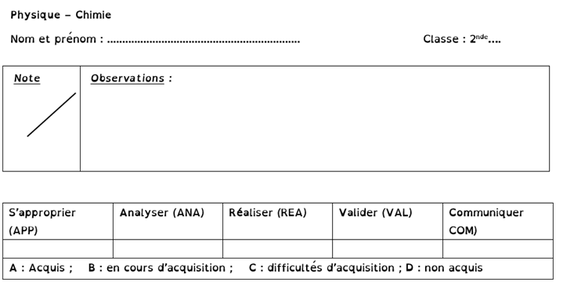

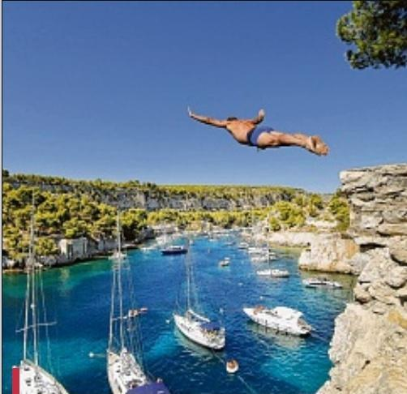
Avec un plongeon de 36 mètres, tête en avant, le Français Lionel Franc a battu son record du monde du saut de falaise, sans combinaison et pieds nus. Un exploit «minutieusement préparé et calculé au millimètre».
- Représentation de la trajectoire de Lionel Franc
Temps de chute (s) | 0 | 0.50 | 1.00 | 1.50 | 2.00 | 2.30 | 2.50 | 2.70
Altitude (m) | 36 | 34.77 | 31.09 | 24.96 | 16.38 | 10.05 | 5.34 | 0.24

Nous allons tracer automatiquement la trajectoire de Lionel Franc à l’aide d’un programme écrit en langage Python.
- Quel est le système étudié ? (App)

- Dans quel référentiel se place-t-on pour étudier ce système ? (Ana)

- Qu’est-ce que la tractoire de Lionel ? (App)

- A l’aide du logiciel « Edupython », écrire exactement (si vous oubliez un point, une virgule, un espace cela ne fonctionnera pas !!!) le programme suivant et compléter parties qui sont encadrées. (Réa)

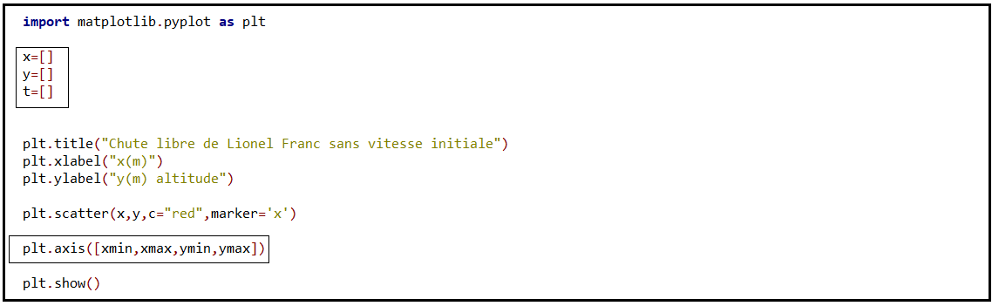
- Expliquer à quoi sert chaque ligne du programme (écrire l’explication en face de caque ligne) (Ana + Com)
- Exécute le programme avec la flèche verte (ou des touches ctrl+f9). A quoi sert-il pour le moment ?

(Ana +Com)

- Quel est le type de trajectoire ? (Ana)

- Fermer la fenêtre avec le graphique avant de passer à la suite.

- Représentation des vitesses instantanées

- Quelle est l’expression du vecteur vitesse d’un point M₁ entre deux positions M₁ et M₂ aux dates t₁ et t_{2.} (App)
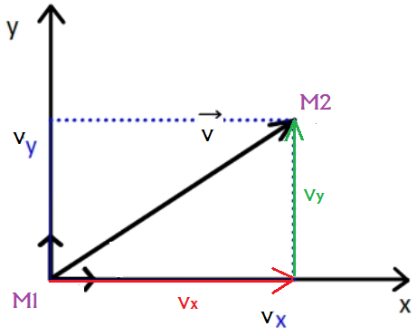
- Donner l’expression mathématique du vecteur v en fonction de ses composantes v_{x} et v_{y}.(Ana)
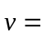
- Soient M₁(x₁,y₁) et M₂(x₂,y₂), les coordonnées des points M1 et M2. Donner les expressions de v_{x1} en fonction de x₁, x₂, t₁, t₂ et v_{y1} en fonction de y₁, y₂, t₁, t₂. (Ana)

- v_{x1}=
- v_{y1}=

- Dans le cas de la chute de Lionel Franc, que valent les coordonnées du vecteur vx ?(Ana)

- Pourquoi les coordonnées vy sont négatives à chaque instant ? (Ana)

- Dans le programme, nous allons tracer des vecteurs vitesses en chaque point. (Réa)

- Créer une liste vx=[] à compléter avec la question 4.
- Créer une liste vy=[] que l’on laisse vide et qui sera calculée en chaque point par le programme.

- Ajouter l’instruction suivante avant « plt.show() » et exécuter le programme

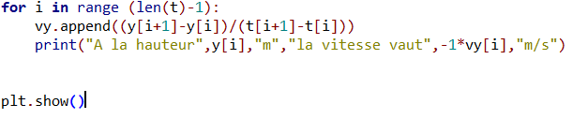

- Expliquer à quoi sert la boucle « for » du programme sachant que la fonction « len » donne le nombre d’élément d’une liste. (Ana +Com)

- Pourquoi utilise-t-on le terme « len(t)-1 » ? (Ana)

- A quoi sert la fonction « print » ? (App)

- Que fais le programme à ce stade ? (Ana)

- Voici l’instruction à mettre pour tracer les vecteurs vitesses en chaque point.

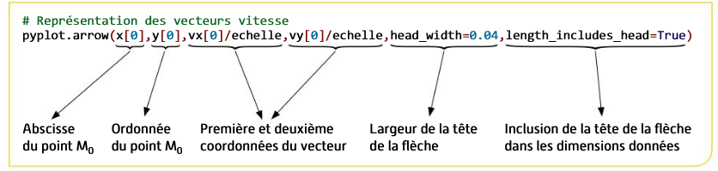

Ajouter au programme les instructions suivantes : (Réa)

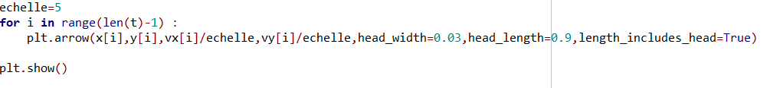
- Comment peut-on qualifier le mouvement d’après l’évolution des vecteurs vitesses ? (Ana)

- Modifier le programme pour qu’il affiche la vitesse en km/h (Réa)

- Avec ce programme toutes les vitesses sont-elles accessibles ? Expliquer. (Ana +com)

